**سلام دوستان موضوع امروز ما درباره مشاغل مختلف حوزه برنامه‌نویسی هست. ما مشاغل رو معرفی و بعد میزان استخدام و درآمد اونها رو در مقیاس ایران و جهان مقایسه میکنیم. همون طور که توی اولین کارگاه گفتم، برنامه‌نویسی شاخه‌های مختلفی داره و میزان و توجه و علاقه به هر کدوم از این شاخه‌ها متفاوت هست. مثلا یک شاخه ممکنه توی یک منطقه خواهان زیادی داشته باشه و توی یک منطقه دیگه خیلی کم بهش توجه بشه که همین دلیل روی میزان استخدام و درآمد تاثیر گذار هست. پس بهتره که با دید باز مسیرمون رو انتخاب کنیم و این نکات رو لحاظ کنیم. مثلا ممکنه شما قصد مهاجرت به یک شهر یا یک کشور دیگه دارید؛ اولین کاری که میکنید اینه که بررسی میکنید بازار کار شما توی اون منطقه به چه شکل هست. آیا بازارکار مناسبی داره؟ آیا درصورت تعدیل نیرو یا اخراج، میتونم دوباره یه شغل دیگه توی همین منطقه پیدا کنم؟ آیا درآمد مناسبی خواهم داشت؟**

**امروز میخوام فقط درباره آمار و ارقام صحبت کنم و این آمار برای سال 2019 هست که من منابع مختلفی رو بررسی کردم. کامل‌ترین منبع برای گزارش‌های من وبسایت Stackoverflow هست. این وبسایت هرساله آماری رو درباره برنامه‌نویس‌های سراسر دنیا، علایق و متدولوژی‌هاشون منتشر میکنه.**

**نکات کلیدی نتایج این آمار:**

* **زبان پایتون سریع‌ترین رشد رو داشت و تونست جاوا رو پشت‌سر بذاره. پایتون بعد از راست، دومین زبان پرطرفدار شد.**
* **بسته به شرایط جغرافیایی و جنسیتی، نصف شرکت‌کننده‌های این آمار، کدنویسی رو از سن 16سالگی شروع کردن.**
* **متخصصین DevOps و SRE (مهندسی ضریب اطمینان) در بین پردرآمدترین، با تجربه‌ترین و راضی‌ترین مشاغل قرار دارن.**
* **برنامه‌نویس‌های چینی امیدوارترین‌ها هستن. اونها فکر میکنن کسایی که امروز به دنیا میان، زندگی بهتر و راحت‌تر نسبت به والدینشون خواهند داشت. و میتونید حدث بزنید که توی این قضیه کدوم کشورها ناامیدترن؟ کشورهای اروپای غربی مثل آلمان و فرانسه**

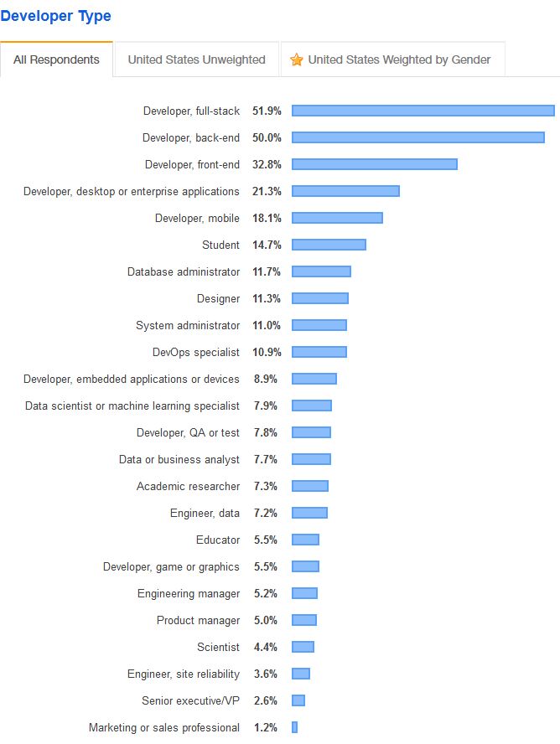

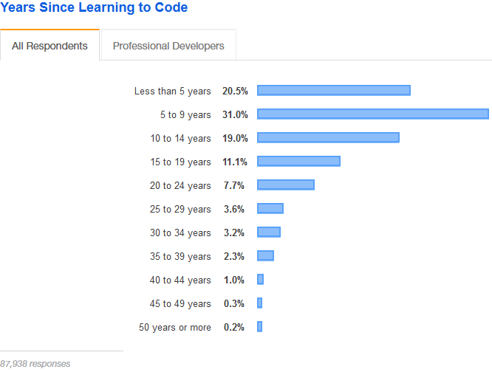

**40% شرکت‌کننده ها کمتر از 5 سال تجربه برنامه‌نویسی دارن. کسایی که با زبان‌های VBA و F# و Closure کار میکنن، بیشترین تجربه برنامه‌نویسی و کسایی که Python ، PHP و Kotlin کار میکنن کمترین میزان تجربه کار حرفه‌ای رو دارن.**

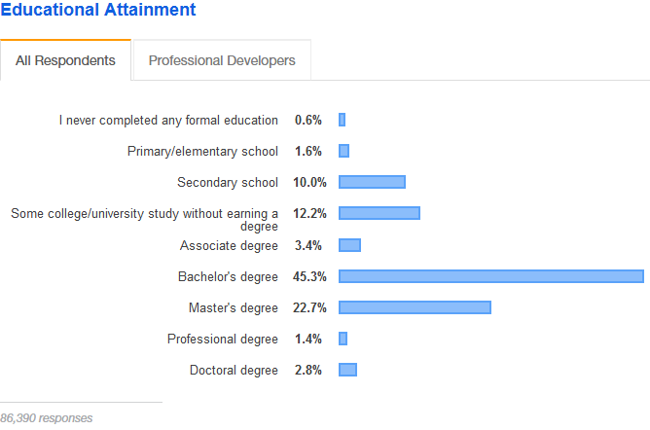

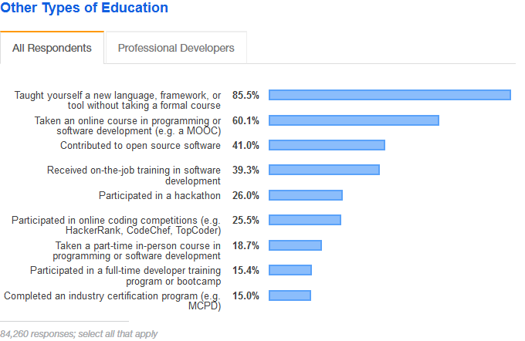

**برنامه‌نویس‌ها همیشه درحال یادگیری هستن. تقریبا 90% برنامه‌نویس‌ها میگن که به صورت خودآموز ابزارها، زبان‌ها و فریمورک‌ها رو یاد گرفتن.**

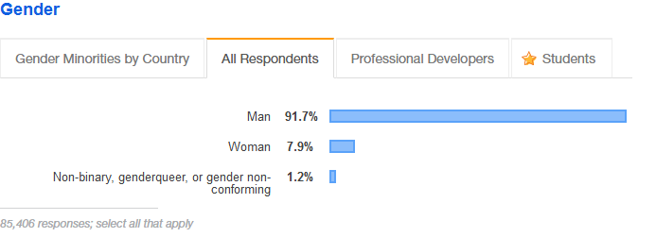

**91% درصد شرکت‌کننده‌های این آمار مرد هستن. 7.9% زن و 1.2% مشخص نکردن.**

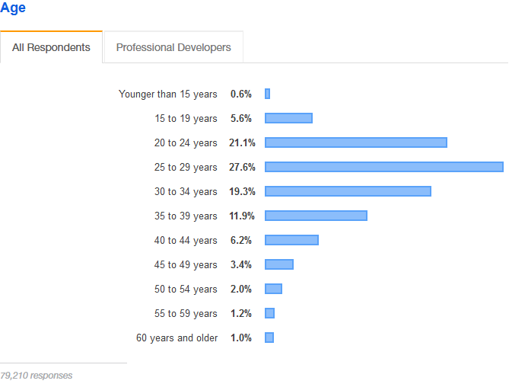

**حدود سه‌چهارم شرکت‌کننده‌ها سن کمتر از 35 سال دارن.**

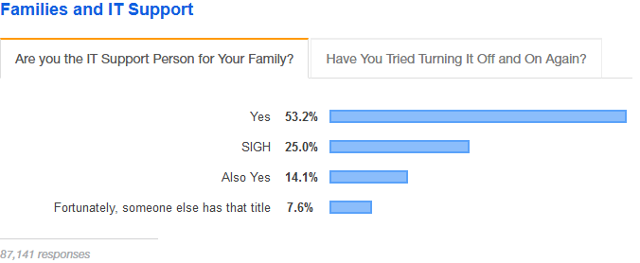

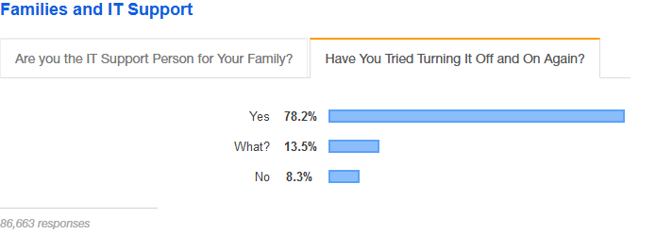

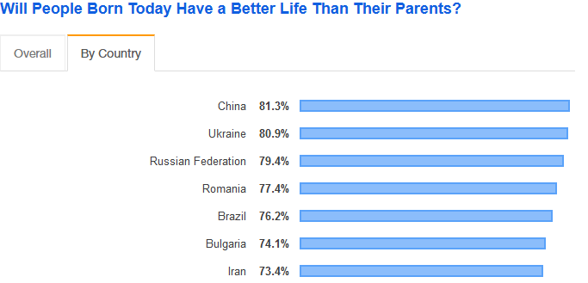 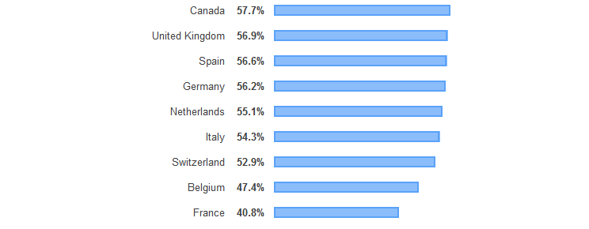

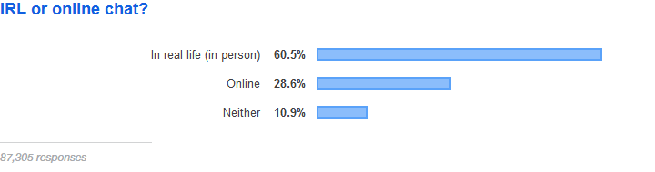

**شاید یک دیدگاهی وجود داشته باشه که برنامه‌نویس‌ها آدم‌های درونگرا هستن و ترجیح میدن خیلی ارتباط برقرار نکنن. ولی این آمار نشون میده که 60% برنامه‌نویس‌ها برقراری ارتباط رو در رو رو به چت آنلاین ترجیح میدن.**

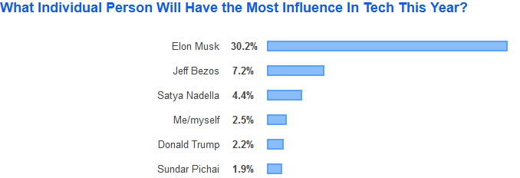

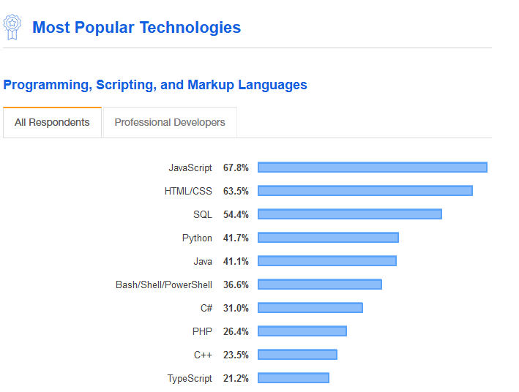**جاوااسکریپت برای هفتمین سال پیاپی به عنوان پراستفاده‌ترین زبان برنامه نویسی انتخاب شد. در مقایسه با سال گذشته، پایتون تونست جاوا رو پشت سر بذاره. همون طور که C# در سال گذشته تونست PHP رو پشت سر بذاره.**

**محبوبترین فریمورکهای وب:**

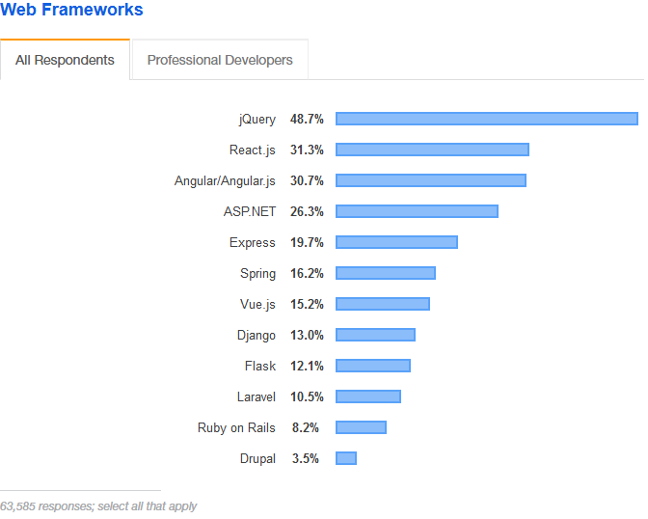

**بقیه فریمورک‌ها:**

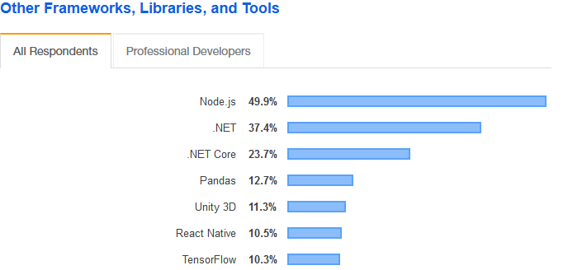 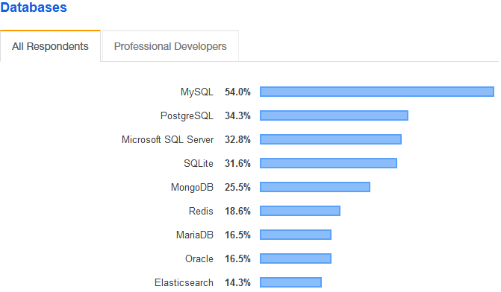

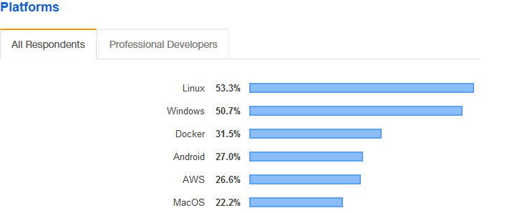

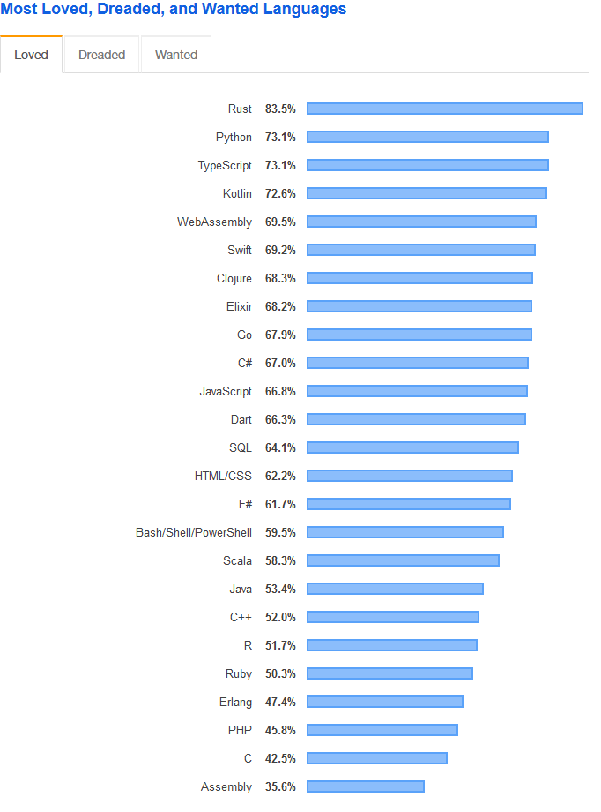

**برای چهارمین سال پیاپی زبان راست دوست‌داشتنی ترین زبان انتخاب شد. بعد از اون پایتون. این به این معنیه که توسعه‌دهنده‌ها علاقه دارن که بیشتر با این زبان‌ها کار کنن.**

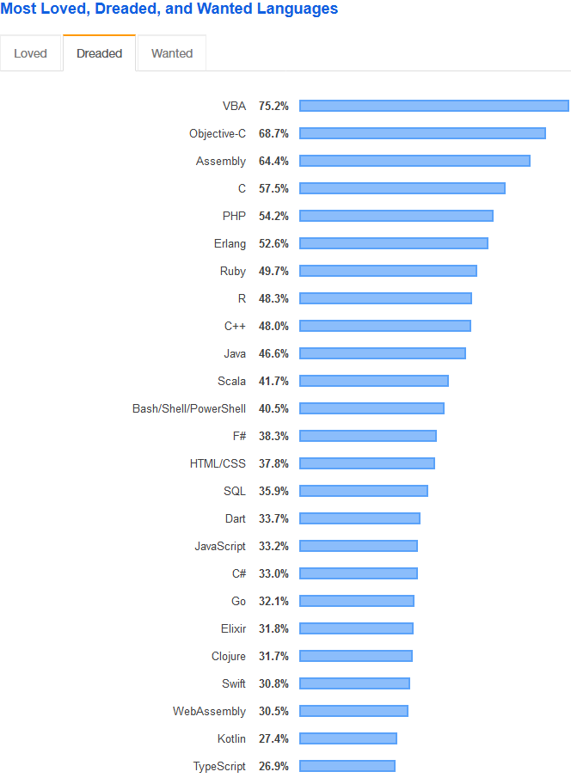

**زبان‌های VBA و Objective-C جزو دلهره‌آورترین زبان‌ها انتخاب شدن. یعنی اکثر کسایی که دارن از این زبان‌ها استفاده میکنن، هیچ علاقه‌ای به ادامه دادن کار با این زبان ندارن.**

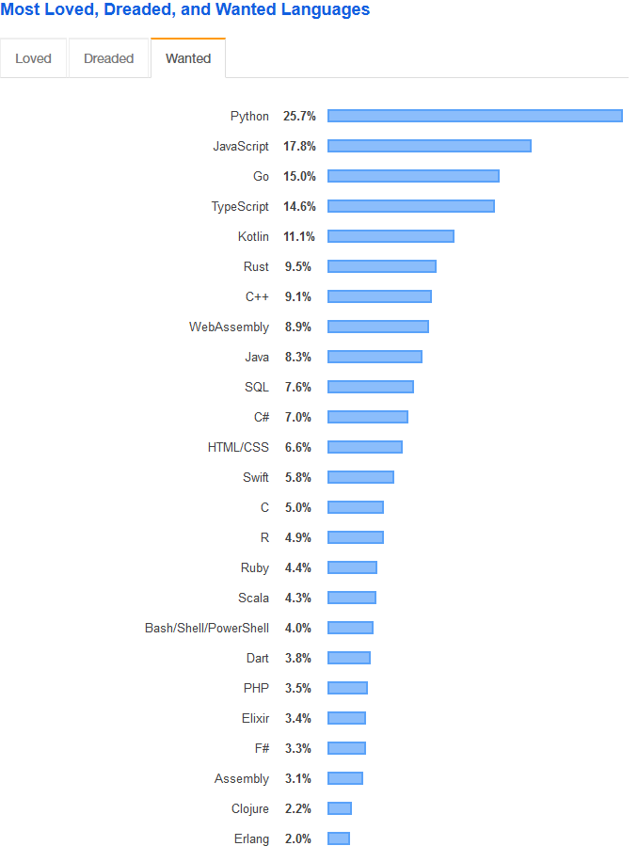

**پایتون برای سومین سال پیاپی خواستی زبان انتخاب شد. یعنی کسایی که هنوز با این زبان‌ها کار نکردن، علاقه دارن که به این سمت برن.**

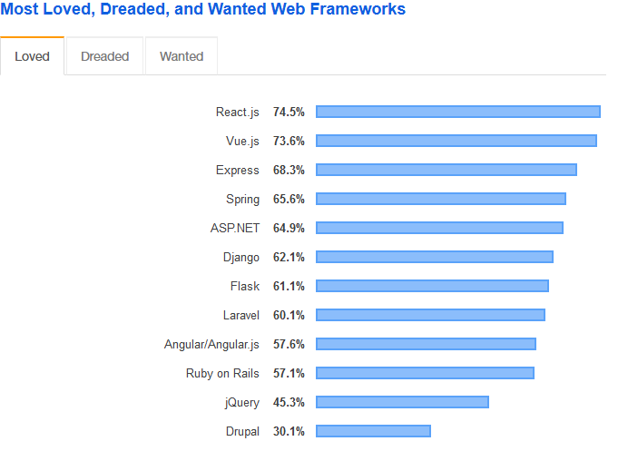

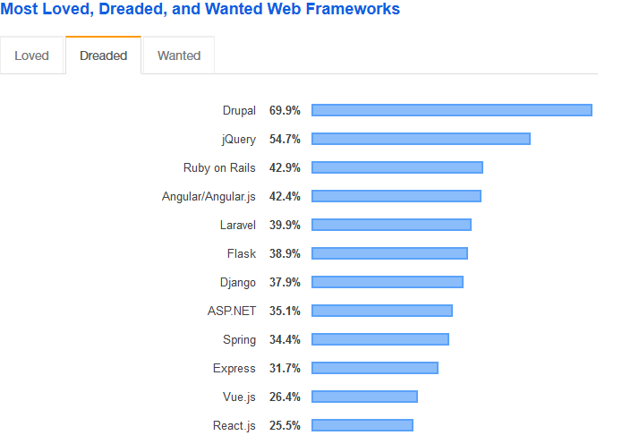

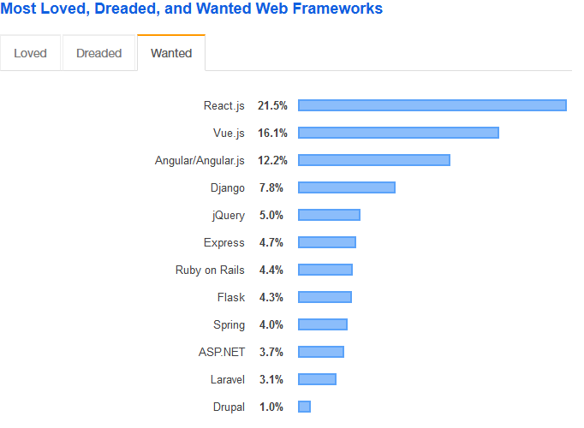

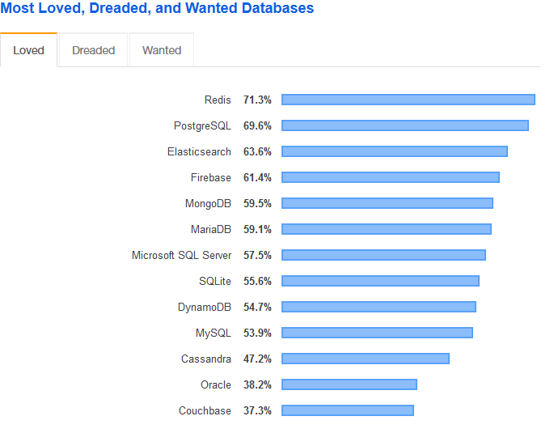 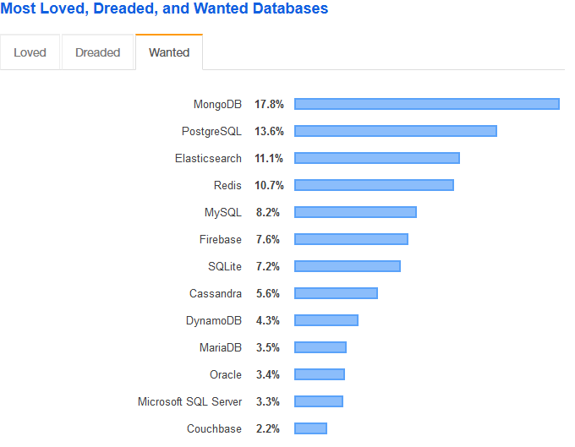

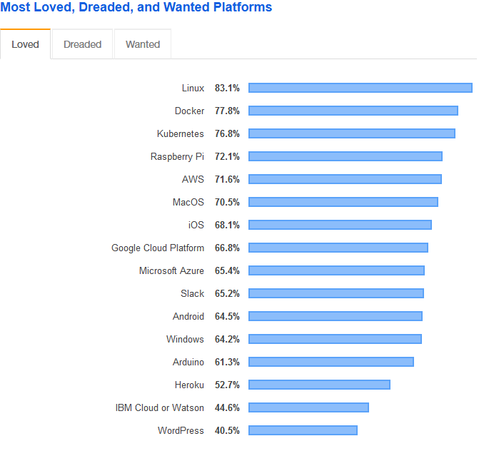 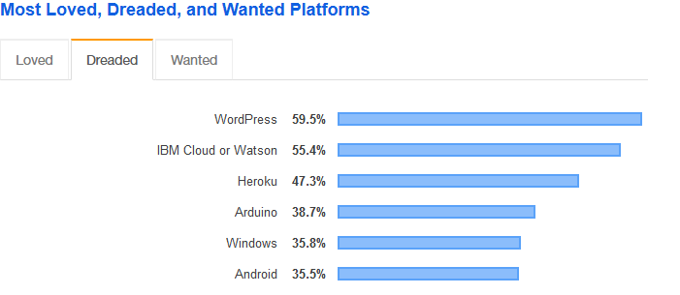

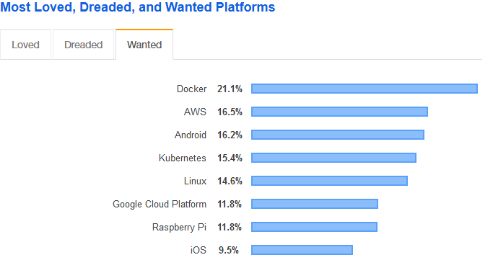

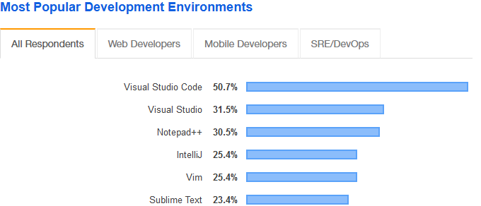 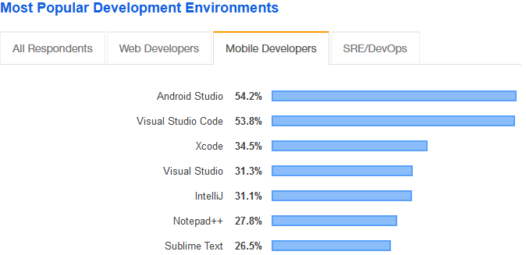

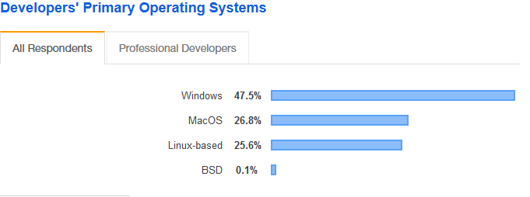

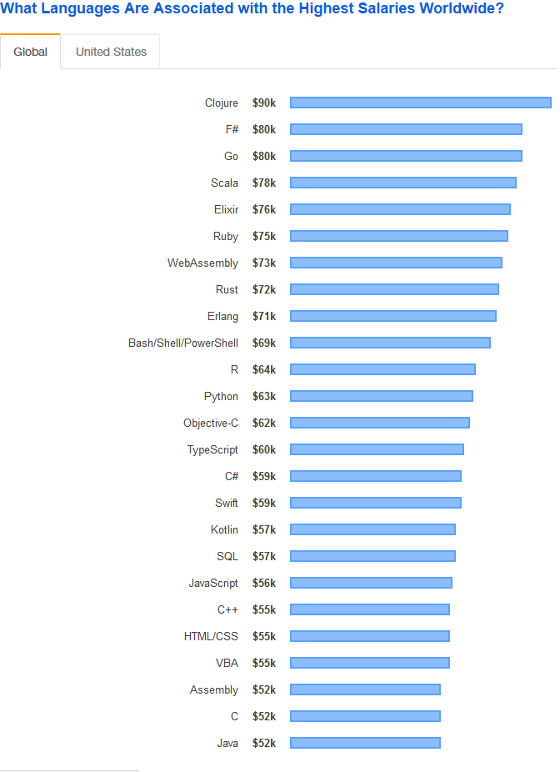

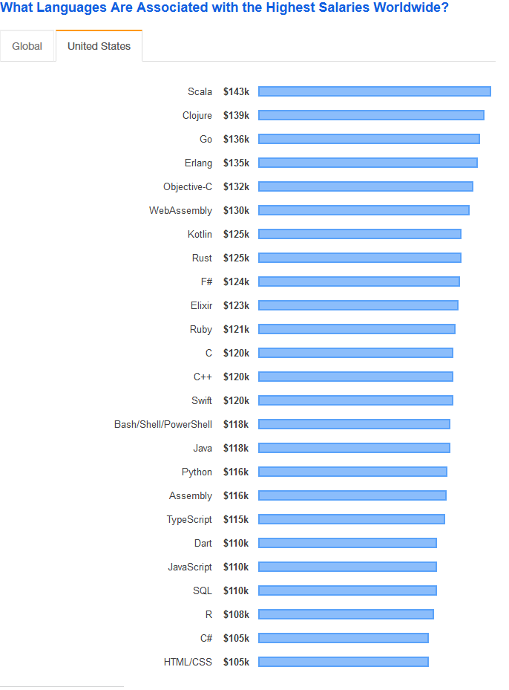

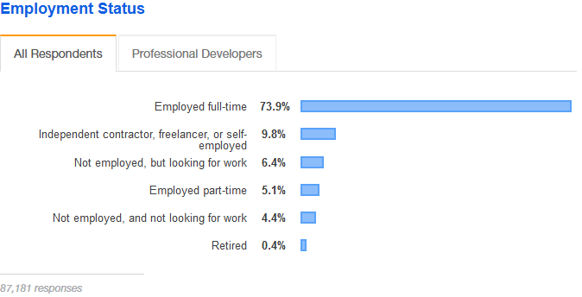

**حدود 90% شرکت‌کننده ها بصورت حداقل نیمه‌وقت در جایی استخدام هستن.**

